Государственное учреждение образования

«Греская средняя школа»

Дискуссионные качели
“Легко ли быть учителем?”

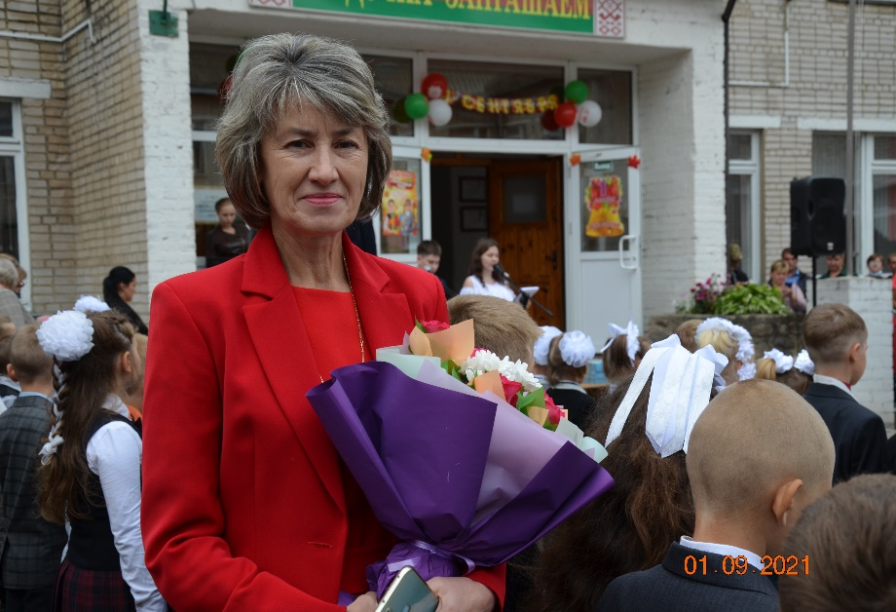

54 звёздный поход БГПУ им.М.Танка

в Греской школе
Греская школа несколько лет подряд была рада принимать у себя в гостях Звёздный поход БГПУ имени М.Танка. Для гостей из БГПУ ученики Греской школы провели экскурсию по школьному музею, по школьной галерее живописи художника Владимира Витко. В роли экскурсоводов выступили учащиеся педагогических классов Греской школы. Для гостей, учителей-ветеранов, учащихся школы и педагогов были предложены
Дискуссионные качели «Легко ли быть учителем?»
Участники: педагоги и учащиеся 10 и 11 педагогических классов Греской школы, гости из БГПУ и школ района
Ведущие-модераторы: Марина Николаевна Макшицкая и Татьяна Ивановна Ревтович
Ход мероприятия:
ТАНЯ: Здравствуйте! Очень рады приветствовать всех в нашей Греской школе.Так как сегодня здесь собрались люди имеющие непосредственное отношение к педагогической профессии: студенты и преподаватели БГПУ им. Максима Танка, учителя и ученики педагогических классов Греской школы мы решили поговорить о плюсах и минусах педагогической профессии и попытаться ответить на вопрос: «Легко ли быть учителем?

МАРИНА: Формой проведения нашей встречи мы не случайно выбрали дискуссионные качели, ведь сколько людей, столько и мнений; у каждой медали, как минимум, две стороны, да и умение аргументировать свою точку зрения очень важное качество, которое нужно совершенствовать педагогам и развивать тем, кто собирается им стать.

ТАНЯ: Красный микрофон для тех, кто считает, что педагогом быть легко, синий для тех, кто считает, что педагогом быть тяжело. Просьба аргументировать свой ответ и говорить ясно, чётко, лаконично.
-- Марина Николаевна, легко ли быть учителем?

МАРИНА: На мой взгляд, учителем быть трудно, потому что у учителя высокий уровень ответственности. И хоть ошибки учителей не видны так явно, как ошибки хирургов, но в конечном счёте они обходятся обществу не менее дорого.
Учителем быть легко потому что организация работы учителя лежит на нём самом. Наша работа чаще всего имеет приставку само: самоподготовка, самообразование, саморазвитие, самоорганизация, самоконтроль. Ты можешь решить и решаешь множество разных вопросов каждый день – здесь и сейчас, и осознание этого даёт нам самоуважение – дополнительный бонус нашей профессии.
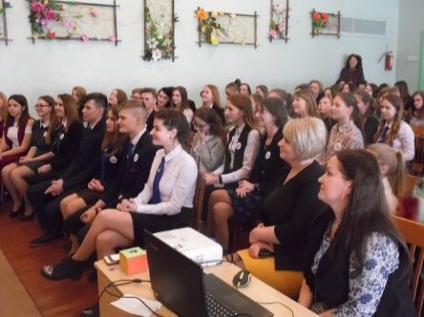
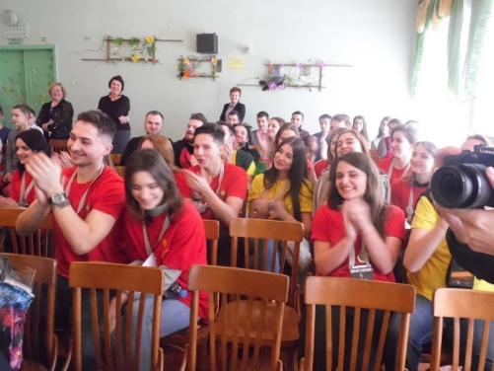
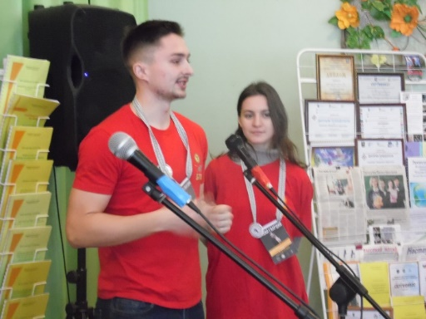
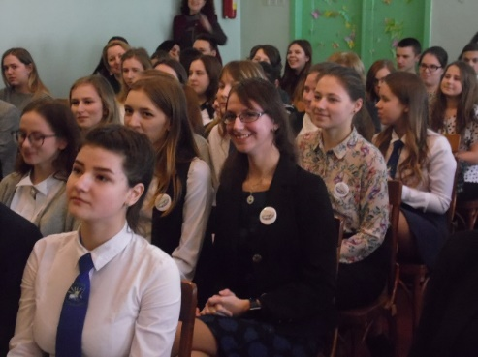
Выступления учащихся педагогических классов. Интересно нам и нашим гостям.
МАРИНА: Не бойтесь поменять своё мнение,. если в ходе дискуссии у вас появились аргументы в пользу противоположной точки зрения.
МАРИНА: Сегодня к нам приехали наши выпускники – студенты І курса, они сдали свою первую сессию и мы попросили их высказаться. Мы рады приветствовать студентов педагогических ВУЗов нашей страны, выпускников педагогических классов нашей школы.

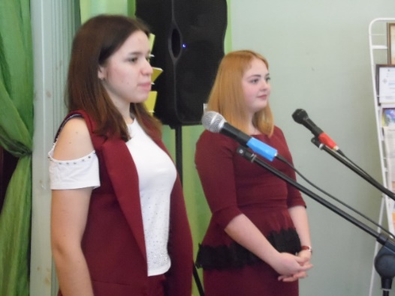
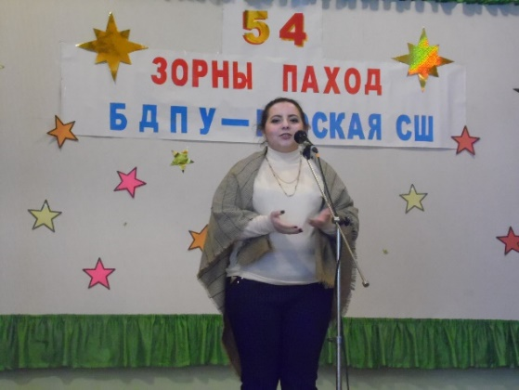
ТАНЯ : Интересно было бы услышать мнение наших гостей из БГПУ. Мнение гостей по теме дискуссии было интересным для всех участников дискуссии.

( ответы и мнения гостей)
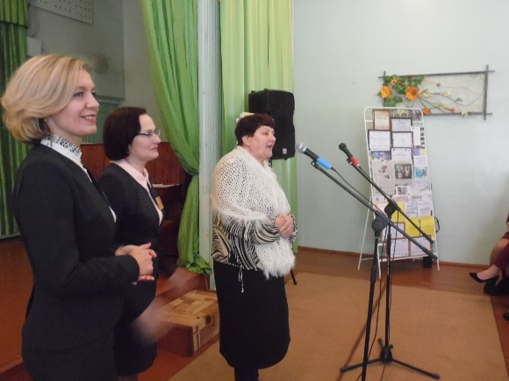
МАРИНА: Сегодня на встречу мы пригласили учителей-ветеранов. А какой взгляд на этот вопрос имеют учителя с большим педагогическим опытом? Пожалуйста, поделитесь с нами своими взглядами на профессию.( Выступление Исаковой Валентины Александровны )

МАРИНА: В этом учебном году к нам в школу пришли молодые учителя и мы попросили их подготовить ответ на вопрос: «Легко ли быть учителем?»( Молодые педагоги высказываются по вопросу дискуссии)
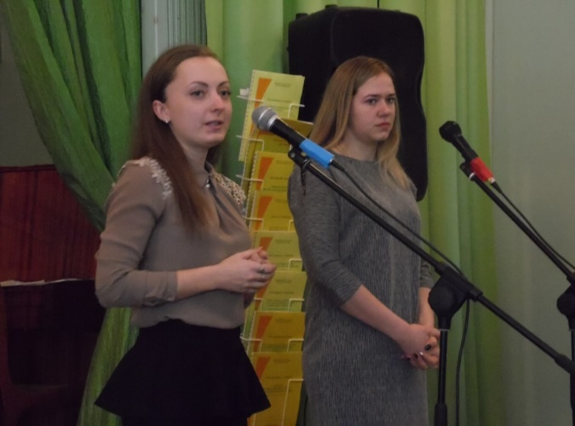

ТАНЯ: Какой калейдоскоп мнений! Марина Николаевна, вы не изменили своей позиции в ходе дискуссии? По-моему, все участники были очень убедительны, правда?
МАРИНА: Мне кажется, я выражу общее мнение, что все мы ещё раз убедились, что педагогическая профессия не простая и требует больших затрат: времени, душевных сил, терпения и одновременно предоставляет массу преимуществ: возможность самому планировать свою деятельность, большие возможности для роста и развития, широкий круг общения и большое количество единомышленников. Поэтому мне хочется, что бы вы закончили фразу
УЧИТЕЛЕМ БЫТЬ………..ИНТЕРЕСНО!!!
ТАНЯ: Мы ещё не однажды будем говорить и думать на тему дискуссии, особенно те, кто стоит на пороге выбора профессии. А сейчас всем спасибо и предоставляем вашему вниманию выступление нашей агитбригады «Зову в свою профессию!»
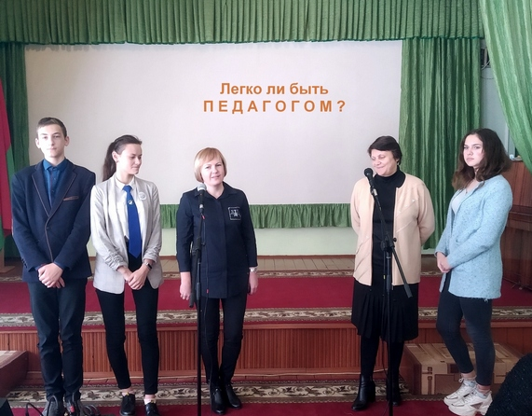
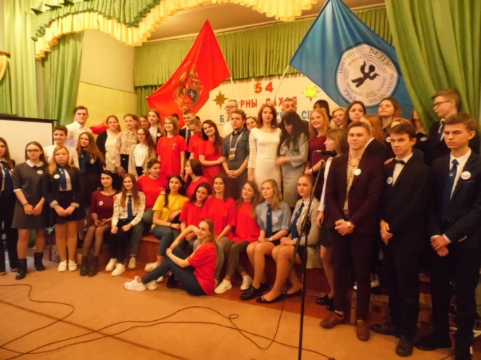
Выступление команды БГПУ было посвящено 75-летию освобождения Белоруссии в Великой Отечественной войне Выступление гостей порадовало искренностью, высоким профессионализмом, было пронизано патриотизмом и любовью к родному краю.

Авторская разработка
Макшицкая Марина Николаевна,
педагог Греской сш

223641 Минская область,Слуцкий район аг.Греск, ул.Пролетарская 5
т.80179590286
80179590504
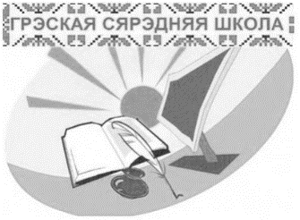
www.gresk.slutsk-vedy.gov.by

